Какое из устройств решает задачи формирования пакета?
- Маршрутизатор
- Коммутатор
- Концентратор
- Сетевой адаптер +
Каким устройством можно соединять различные информационные сети?
- Коммутатор
- Маршрутизатор
- Шлюз +
Запишите суть технологии MIMO (применительно к сетям wi-fi)
- несколько передающих и принимающих антенн.
Для какого устройства характерно следующее: суммарная пропускная способность входных каналов выше пропускной способности выходного канала?
- Коммутатор
- Маршрутизатор
- Концентратор +
Какие из устройств способны обмениваться информацией об изменениях структуры сетей, трафике и состоянии?
- Шлюз
- Маршрутизатор +
- Коммутатор
Запишите последовательность расположения в разъеме RJ-45 (по цветам) проводов кабеля типа “витая пара” для схемы 568В. БЖ Ж БЗ С БС З БК К
Запишите последовательность расположения в разъеме RJ-45 (по цветам) проводов кабеля типа “витая пара” для схемы 568А. БЗ З БЖ С БС Ж БК К
Какие из устройств может передавать информацию параллельно?
- Концентратор
- Коммутатор +
- Шлюз
- Мост
Какое из устройств передают информацию последовательно? (все)
- сетевой адаптер
- Мост
- Повторители
- Концентраторы
Для какого из устройств важным является одинаковая пропускная способность входных и выходных каналов?
- Коммутатор +
- Концентратор
- Мост
Какие пары (по цветам) проводов используются при передаче информации в сети на основе витой пары и с пропускной способностью 100мбит/с?
- Зеленая +
- Желтая +
- Коричневая
- Синяя
Какие из устройств работают на сетевом уровне модели OSI? (маршрутизатор)
- Концентратор
- Коммутатор
- Мост
- Шлюз +
Какие из устройств работают на канальном уровне модели OSI? (все)
- Сетевой адаптер (с драйверами)
- коммутатор
- мост
- маршрутизатор
- шлюз
На каких уровнях модели OSI не функционируют мосты?
- На всех, кроме канального и физического
Какой из стандартов wi-fi сетей обеспечивает передачу в закрытых помещениях на большое расстояние на скорости 54 мбит/с?
- Ieee 802 11a
- Ieee 802 11b
- Ieee 802 11g +
- Ieee 802 11n
Какой стандарт определяет требования к физическим параметрам каналов (мощность излучения и диапазоны частот) wi-fi сетей?
- Ieee 802 11h
- Ieee 802 11i
- Ieee 802 11d +
- Ieee 802 11e
Чему равна максимальная скорость передачи данных в стандарте 802.11а и 802.11n в закрытых и открытых помещениях?
- 54мбит/с(12 м)(закрыт) +
- 6 мбит/с(91 м)(закрыт)
- 54 мбит/с (30м)(открыт) +
- 6 мбит/с(305м)(открыт)
Чему равна максимальная скорость передачи данных в стандарте 802.11b в закрытых и открытых помещениях?
- 11мбит/с(30 м)(закрыт) +
- 1 мбит/с(91 м)(закрыт)
- 11 мбит/с (120 м)(открыт) +
- 1 мбит/с(460 м)(открыт)
Чему равна максимальная скорость передачи данных в стандарте 802.11g в закрытых и открытых помещениях?
- 54мбит/с(30 м)(закрыт) +
- 1 мбит/с(91 м)(закрыт)
- 54 мбит/с (120 м)(открыт) +
- 1 мбит/с(460 м)(открыт)
Какой из стандартов предусматривает шифрование передаваемых данных в wi-fi сетях?
- 802 11i +
- 802 11h
- 802 11d
- 802 11l
Минимальная длина сегмента 10Base5?(НЕ ФАКТ, В КНИГЕ НЕТ)(максимальная – 500м)
- 2.5м?
Какое максимальное число узлов в сегменте при использовании технологии 10Base5?
- 100
!Максимальная! длина сегмента 10Base2?
- 185м
Какое максимальное число узлов в сегменте при использовании технологии 10Base2?
- 30
К какой категории относится кабель типа «витая пара» с частотой передаваемого сигнала 200 мгц?
- 4
- 5
- 5
- 6 +
При использовании какого устройства компьютеры одного физического сегмента сети имеют доступ к трафику, направляемому в другой физический сегмент сети? (маршрутизатор)
- Коммутатор
- Концентратор
- Повторитель
Запишите классификацию антенн для беспроводных сетей:
- Направленные
- Круговые или всенаправленные
Какова максимальная скорость коаксиальных кабелей, используемых в технологиях Ethernet (ответ записать числом, мбит/с)
- 10 мбит/с +
- (расстояние 185-500м)
Классификация антенн:
- направленные и круговые +
К какой категории относится кабель типа витая пара с частотой передаваемого сигнала 200 Мгц?
- (Utp 6?)
- 6 +
Какие из устройств можно использовать для объединения логических сегментов одной либо группы локальных сетей?
- Коммутатор
Какой из стандартов Wi-Fi сетей характеризуется наибольшей рабочей частотой?
- IEEE 802 11a( хз что из них, они одинаковые, скорее всего а) +
- IEEE 802 11b
- IEEE 802 11g
- IEEE 802 11n +
Какой из стандартов характеризуется наибольшим расстоянием при скорости 54 Мбита как в открытых так и закрытых помещениях?
- IEEE 802 11a
- IEEE 802 11b
- IEEE 802 11g +
В каких системах используется ТОНКИЙ коаксиальный кабель?
- 10Base-2
В каких системах используется ТОЛСТЫЙ коаксиальный кабель?
- 10Base-5
Какой метод доступа используется в концентраторах для объединения входной информации?
- Множественный доступ с разделением времени(TDMA)
Какие из кабелей передают информацию на меньшее расстояние?
- Неэкранированная витая пара
В каких системах используется неэкранированная витая пара?
- 10Base-T +
- 100Base-TX(указ в книге)
- 1000Base-TX(указ в книге)
Какой тип кросс-разводки представлен на данном рисунке?

Какие 2 пары (по цвету) могут использоваться в сетях token ring при обжатии кабеля в соответствии со схемой Т568А?(НЕ ФАКТ!!!!)
- Желтая +
- Зеленая
- Синяя +
- Коричневая
Структурированные кабельные системы характеризуются следующими преимуществами (надо будет дописать, тут написаны все!):
- Увеличение срока службы
- Уменьшение стоимости добавления новых пользователей и изменениями их мест размещения
- Возможность легкого расширения сети
- Универсальность
- Обеспечение более эффективного обслуживания
- Надежность
К какой категории относится кабель типа «витая пара» с частотой передаваемого сигнала 300 мгц? (кабель 7 категории!!!!)
- 3
- 4
- 5
- 6
Каков диаметр световой жилы в многомодовых оптоволоконных кабелях?
- 62,5 или 50мкм
В каких кабельных системах используется кабель, типа «неэкранизированная витая пара»?
- 10Base 1
- 10Base 2
- 10Base 5
- 100Base tx
- 100Base fx
Какие из устройств работают на канальном уровне модели OSI?
- Сетевой адаптер +
- Маршрутизатор +
- Мост +
- Коммутатор +
- Шлюз +
- концентратор
Какие из устройств можно использовать для объединения логических сегментов одной либо группы локальных сетей?
- Концентратор
- Коммутатор +
- Маршрутизатор
Какие из кабелей передает информацию на меньшее расстояние?
- Экранизированная витая пара
- Неэкранизированная витая пара +
- Тонкий коаксиальный кабель
Неэкранированная витая пара:
- Расстояние – до 100м
- Скорость – до 100 мбит/с
Характеристики соединительных элементов в стандартах кабелей:
- Затухание
- Перекрестные наводки на ближнем конце
- Импеданс
- Активное сопротивление
- Емкость
- Уровень внешнего электромагнитного излучения(электрический шум)
- Диаметр(площадь сечения проводника)
Скорость оптической линии связи?
- около 1000мбит/с +

4 раздел. Компоненты компьютерный сетей
Компьютерная сеть обычно состоит из трех аппартаных компонент и двух программных, которые должны работать согласованно. К основынм аппаратным относим: абоненские(клиенские) системы и другое оборудование(компы, принтеры сканеры). Вторая категория это сетевое оборудование(адаптеры, концентраторы и тд). Третья это коммуникационные каналы(кабели, разъемы, устройства передачи и приема данных в беспроводных сетях).
Программные компоненты сети: сетевые операционные системы(Windows NT- подобные, NetWare, Unix, Linux и др)
Сетевое ПО(сетевые службы): клиент сети, сетевая карта, протокол, служба удаленного доступа.
Физическая среда передачи данных и кабельные системы.
Физическая среда является основой, на которой строятся физические средства соединения, которые могут быть кабельными и беспроводными. На данном уровне для физических кабелей определяются механические и электрические(оптические) свойства среды, которые включают: тип кабелей и разъемы, разводка контактов в разъемах и схема кодирования сигналов( 0 и 1). Для описания процесса организации связи используют след понятия: кабель связи (длинномерное промышленное изделие) линия связи и канал связи. Из кабелей связи и других элементов, например, монтажные, крепежные, строятся линии связи между узлами сети. По линия связи, путем их объединения, создаются каналы связи. В качестве используемых кабелей обычно выступают коаксеальные, кабель на основе экранированной и неэкранированной витой пары(экраннированность влияет на устойчивость к помехам), оптоволоконный кабель. Наиболее популярным видом кабеля является именно неэкранировання витая пара, которая включена практически во все современные стандарты локальных сетей. Для наиболее нагруженных магистральных каналов используется оптоволокно, тк обеспечивает высокую пропускную способность. В качестве основного варианта беспроводных передач являются Wi-Fi сети, то есть разновидность радиосвязи. Однако какой бы не был выбран вариант передачи(через какой кабель и тд) наиважнейшим является строительство своего рода фундамента сети, а именно структурированной кабельной системы. Структурированная кабельная система(СКС) – это набор коммутационных элементов(кабели, разъемы, коннекторы), а также методика их совместного использования, котрая позволяет создавать регулярные, легко расширяемые структуры связи в компьютерных сетях. Преимуществом СКС относят:
- Универсальность(может быть использована для организации единой среды передачи данных.
- Увеличенный срок службы(он связан не с физическим старением элементов, а с тем что ее можно легко расширить новым оборудованием)
- Возможность легкого расширения сети, добавления новых пользователей
- Более эффективное обслуживание
- Более высокая надежность
В коспьютерных сетях в принципе должны применяться кабели и его элементы, удовлетворяющие определенным стандартам). В настоящее время набиолее распростраенны 3 стандрарта:
- EIA/IIA 568 (Американский стандарт)
- Международный стандарт ISO 11801
- Европейский стандарт EN 50173
Эти стандарты близки по многим позициям, кабелям предъявляют примерно одинаковые требования, но могут различаться по некоторым типам кабеля. В стандратах оговаривается много различных характеристик кабелей, к основынм, влияющим на передачу, можно отнести: затухание и перекрестные наводки.
Кабель типа витая пара
В данном виде кабеля каждая отдельно изолированная пара проводников скучена с небольшим числом витков на единицу длины. Пары обозначаются по цветам, каждая пара состоит из цветного и полуцветного провода. По цветам пары обычно бывают зеленые, синие, коричневые, желтые(оранжевые). Полуцвет это обычно белый провод. Скручивание необходимо для того чтобы уменьшить влияние электрических помех извне на распространение сигналов по кабелю. Кабель типа витая пара используется во всех современных сетевых технологиях и стандартах, включая Ethernet. Данные кабели подразделяются на неэкранированные(UTP) и экранированные(STP), причем экранированные также делятся на 2 типа: с экранированием каждой пары и общим экраном, только с общим экраном. Расстояние передачи для любой витой пары по сути является неизменным, не больше ста метров. Также необходимо отметить, что неэкранированная витая пара является более удобной для монтажа и эксплуатации, меньше подвержена, со временем, различного рода изломам. Экранированный кабель является более жестким кабелем, который можно повредить. Кабели типа витая пара неэкранированные в зависимости от электрических и механических характеристик разделяются на следующие категории:
Категория Частота передаваемого сигнала(МГц)
3 16
4 20
5 100
5+ 300
6 200
7 600
Чаще всего в настоящее время используется кабель UTP 5, обычно 2 пары при этом предназначены для передачи данных, в 2 другие для передачи голоса. Стандартная скорость передачи – 100 Мбит в секунду. При использовании всех четырех пар для передачи данных можно достигать 1 Гбит-а в секунду. Особое место занимает кабель 6 и 7 категории. UPT 6 гарантированно обеспечивает скорость передачи 1 Гбит, а кабель 7 категории для обеспечения работы на 600 МГц-ах требует экранирования.
Кабели на основе экранированной витой пары в соответствии со стандартом фирмы IBM подразделяются на типы, обозначенные цифрами: type 1, type2, type 3 и тд.
Основным типом является первый либо второй, в первом используется 2 пары скрученных проводов, обеспечивая 100 Мбит в секунду, кабель второго типа реализован в виде 4 пар скрученных проводов, обеспечивая скорость передачи до 1 Гбит-а в секунду.
Коаксиальный кабель используется в радио и телекоммуникационной аппаратуре сетях. Могут передавать с максимальной скорость 10 Мбит в секунду. При этом максимальное расстояние от 185 до 500 метров (в зависимости от типа кабеля. Выделяют тонкие и толстые коаксиальные кабели.
Рассмотрим основные параметры систем на основе коаксиальных кабелей.
Характеристики спецификации 10Base2:
− тонкий коаксиальный кабель;
− характеристики кабеля: диаметр 0,2 дюйма, RG-58A/U 50 Ом;
− приемлемые разъемы – BNC;
− максимальная длина сегмента – 185 м;
− минимальное расстояние между узлами – 0,5 м;
− максимальное число узлов в сегменте – 30.
Характеристики спецификации 10Base5:
− толстый коаксиальный кабель;
− волновое сопротивление – 50 Ом;
− максимальная длина сегмента – 500 метров;
− минимальное расстояние между узлами – 2,5 м;
− максимальное число узлов в сегменте – 100.
Параметры кабельных систем Ethernet на основе витой пары
Используемая в Ethernet сетях витая пара имеет след характеристики:
Характеристики кабеля: − диаметр проводников 0,4–0,6 мм (22~26 AWG), 4 скрученные пары: 8 проводников, из которых для 10Base-T, 100Base-TX, 1000Base-TX используют одну, две или четыре пары (кабель должен иметь категорию 3, 5 или 6 и качество data grade или выше); − максимальная длина сегмента 100 м; − разъемы восьмиконтактные RJ-45 (рис. 7.6).
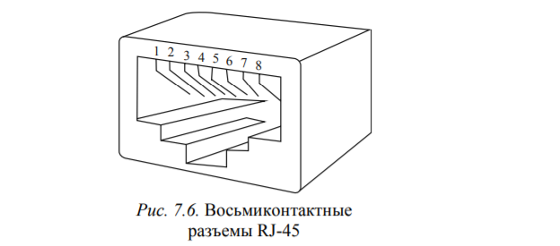
Для обеспечения пропускной способности 100Мбит в секунду используется лишь 4 пары 4 провода
(1,2,3,6 типы в таблице)
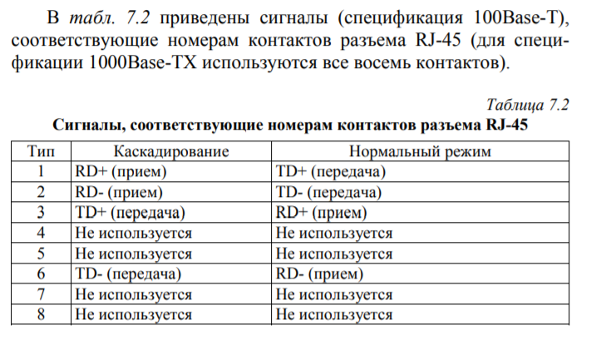
Для обжатия кабеля витая пара используется 2 схемы разводки проводов: T568А и T568В.
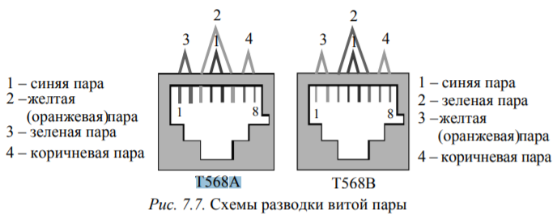
Пример разводки: БЗ З БЖ С БС Ж БК К
Существует 2 правила для разводки:
- Постоянное чередование цвет-полуцвет.
- Начинаем с полуцвета.
Предпочтительной считается схема А, тк она двумя цветами пары совпадает с схемами разводки других сетей. Для соединения типа компьютер-коммутирующее устройство можно использовать кабель как с прямой так и перекрестной кросс-разводкой. Под прямой кросс-разводкой понимают кабель, в котором в обеих концах обжата одна и та же схема(либо А либо Б). Кабели же перекрестной кросс-разводкой используют разные схемы на концах. Соединять 2 компьютера(без коммутирующего устройства, напрямую) рекомендуется кабелем с перекрестной кросс-разводкой.
Допускается в схемах разводки перестановка проводов одной пары. Например: на место Бело-Желтого ставится Бело-Коричневый на место Желтого – коричневый.
Беспроводные технологии передачи
В настоящее врем данные технологии пользуются большой популярностью тк являются удобными, а иногда и незаменимыми вариантами. Выделяют 3 принципиальных типа технологий: связь в микроволновом диапазоне, инфо-красная связь, радиосвязь. Первый вариант использует высокие частоты, может применяться как на малых, так и на больших расстояниях , однако требует приемник и передатчик в прямой зоне видимости. Инфо-красные технологии работают на высоких частотах, приближаясь к частоте видимого света, могут быть использованы для установления как двухсторонней так и широковещательной передачи, однако расстояния передачи малы и требуется также прямая видимость. Радиосвязь работает на радио-частотах, практически не имеет ограничений по дальности, но характеризуется двумя недостатками: подвержен перехвату, подвержен различным воздействиям (атмосферным(гроза) и тд). Wi Fi это радиосвязь.

Оптоволоконный кабель
Оптоволоконные линии связи – это вид связи, в котором информация передается по оптическим диэлектрическим волноводам, называют его оптическим волокном или оптоволокном. В настоящее время является самой совершенной средой передачи, который используется для передачи больших объемов информации с высокой скорость и на очень большие расстояния. Можно выделить следующие физические особенности оптоволокна: 1) широкополостность оптических сигналов, обусловлена чрезвычайно высокой частотой несущей, что означает возможность передачи данных со скоростью более 1000 Мегабит в секунду(ниже предела не делают, а верхнего по сути нет). Скорость передачи может быть увеличина за счет передачи в обеих направлениях(туда-обратно), а также за счет передачи нескольких световых лучшей в одном волноводе. Примеры: обычное оптоволокно, самое простое (российское зачастую), обеспечивает передачу на 100 км без регенерации сигнала. Существует оптоволокно производсвта Nokia, которое обеспечивает передачу на 1000км без ретрансляции сигнала, а также японское оптоволокно, которое обеспечивает передачу на расстояние примерно 4600 км без регенерации сигнала. Предельной скорости равно как и предельного расстояния передачу в настоящее время не достигнуты, так существуют образцы оптоволокна, способные передавать на расстояние нескольких тысяч километров без регенерации сигнала. В настоящее время главным образом используется оптоволокно с уклоном на расстояние передачи.
К техническим особенностям можно отнести следующие:
- Низкая стоимость исходных материалов. Но высокая стоимость самого оптоволокна обусловлена высочайшими требованиями к точности изготовления.
- Системы связи на основе оптоволокна устойчивы к любым видам помех. Их нельзя прослушать без того, чтоб этого не заметили.
- Оптоволокно достаточно легкий материал, который не будет сильно утяжелять конструкции.
- Долговечность. С оптическим волокном срок службы не менее 25 лет.
Однако, необходимо выделить следующие существенные недостатки:
1) Высокая стоимость
2) Требуются высокоточные и надежные элементы, преобразующие электрические сигналы в световой поток. Требуются оптические коннекторы с малыми потерями при соединении и при этом с большим ресурсом отключений/отключений.
- Высокая стоимость монтажа. Она обусловлена злосчастной точностью всех подключений, спаек, оборудования для этого и всего прочего.
- С стеклянным оптоволокном существуют сложности при монтаже(используют специальные поворотные элементы и тд). Однако, полимерные варианты лишены таких недостатков.
В целом, оптоволокнонный кабель состоит из центрального проводника света, называемого либо сердцевиной либо жилой, окруженного другим слоем стекла либо полимера. То есть оболочкой, обладающей меньшим показателем преломления, чем сердцевина. Все это покрывается защитным слоем.
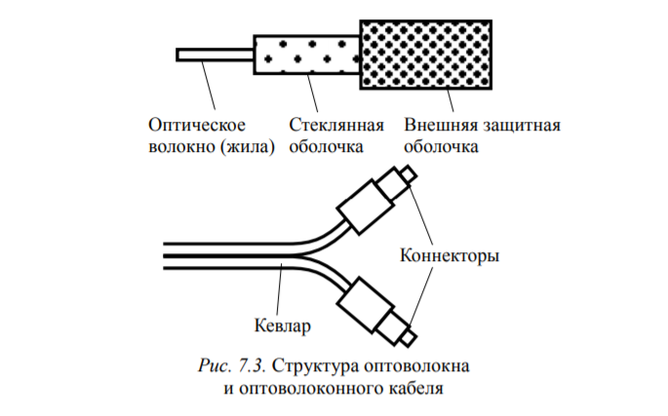
В зависимости от распределения показателя преломления различают следующие 3 вида оптоволокна:
- Одномодовое (предполагается передача одного луча света)
- Многомодовое со ступенчатым изменением показателя преломления (передается несколько лучей света с разной длиной волны, а поэтому в волноводе они будут отражаться под разными углами и не будут пересекаться)
- Многомодовое с плавным изменением показателя преломления
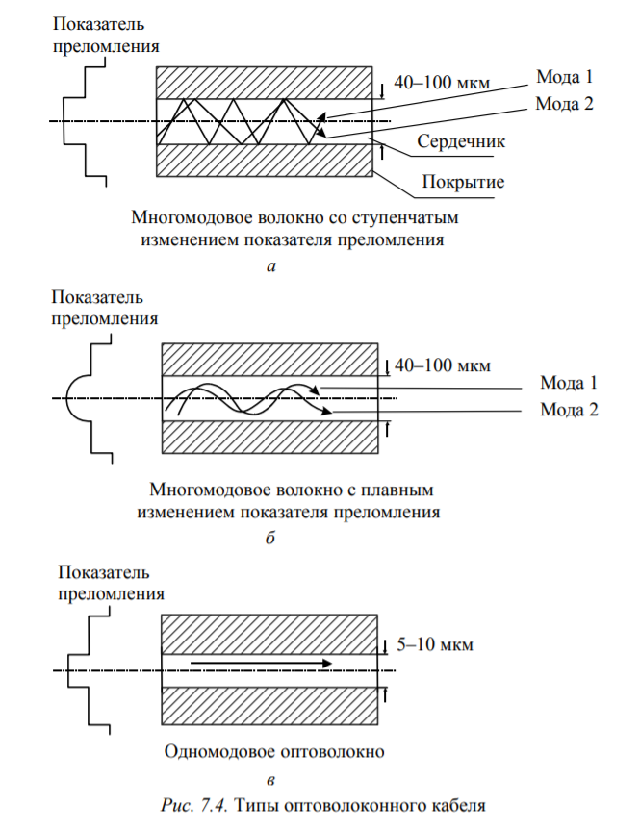
Одномодовая как правило характеризуется лучшими показателями то есть расстояние, скорости передачи, а поэтому используется лишь для магистральных каналов. Большое применение в целом нашли многомодовые оптические кабели. В стандартах определены 2 наиболее распространенных
62.5/125 и 50/125 мкм(микрометров). Первое число диаметр внутреннего сердечника, а второе число это внешний диаметр.
С точки зрения практики использования и монтажа могут выделятся следующие виды оптоволокна:
- Кабель для прокладки внутри зданий(фактически без каких либо серьезных защит)
- Кабель для кабельной канализации: бронированные и небронированные
- Кабель для укладки в грунт
- Подвесной кабель(на воздухе)
- Подводный кабель
Сетевое оборудование
Сетевой адаптер – это сетевое оборудование, обеспечивающее функционирование сети на физическом и канальном (драйвера адаптеров) уровнях. Относятся к перифирийным устройствам компа, которые непосредственно взаимодействуют со средой передачи данных, фактически решает главную задачу обмена двоичными данными в виде соответствующих сигналов по линиям связи. У адаптеров PnP настройка происходит автоматически. Адаптер может выполнять следующие основные функции при приеме-передачи сообщения:
- Развязка с кабелем (соединение с кабелем)
- Прием-передача данных
- Буферизация (не у всех адаптеров, но у большинства) – необходима для обработки очереди пакетов.
- Доступ к каналу связи
- Идентификация своего адреса
- Преобразование параллельного в последовательный код
- Кодирование-декодирование данных
В целом сетевые адаптеры вместе сетевым ПО способны распознавать и обрабатывать ошибки в дополнении к типовым задачам приема передачи и остального, которые возникают(ошибки) в силу различных физических причин(помехи, сбой оборудования, плохие контакты). Сетевые адаптеры могут различаться по методам доступа к среде, по скорости передачи, по наличию буфера, объему буфера для очередей пакетов, по типу шины, к которой он подключается, по быстродействию шины.
Концентраторы и повторители
Основная функция повторителя - это повторение сигналов, поступающих на его порт. Повторитель улучшает электрические хар-ки сигналов, их синхронность, за счет этого увеличивается расстояние передачи между двумя узлами. Хабом или концентратором называется многопортовый повторитель, который реализует не только функцию повторения сигналов, но и концентрирование в одном центральном устройстве, то есть объединяет компы в сети. Ядром концентратора является процессор, а для объединения информации используется множественный доступ с разделением во времени. Концентратор является активным оборудованием, обычно служит коэффицентом звезды либо как часть древовидной топологии. Характеризуется след особенностями:
- Суммарная пропускная способность входных каналов выше пропускной способности пропускного канала, а поэтому возможны ситуации, когда число блоков данных, поступающих на вход концентратора, превышает его возможность, а поэтому он их частично может ликвидировать.
- Концентраторы образуются из отдельных физических отрезков кабеля в единую силу передачи. Это приводит к следующему: какую бы сложную структуру не образовывали концентраторы, все компы, подключенные к ним, образуют один логический сегмент и при это любая пара взаимодействующих компьютеров, БЛОКИРУЕТ ВОЗМОЖНОСТЬ ПЕРЕДАЧИ ДРУГИМ КОМПАМ, это также связано с тем, что информации, поступающую на один из портов, концентратор выкладывает на все остальные.
- В настоящее время концентраторы не редко дополняютс специальными функциями, которые могут выполнять определенные полезные действия, например, автосегментация портов, поддержка между концентраторами резервных связей, защита от несанкциониранного доступа, функции сетью.
Мосты и коммутаторы
И мост и коммутатор работаю на канальном и физическом уровнях модели OSI. Мост это ретрянстляционная система, соединяющая каналы передачи данных. Он делит общую среду передачи данных на логические сегменты. Каждый логический сегмент подключается к отельному порту, при поступлении кадра на какой – либо из портов, последний повторяется только лишь на тот порт к которому подключен требуемый логический сегмент. В этом плане коммутатор ведет себя абсолютно аналогично. Разница между мостом и коммутатором состоит в том, что мост в каждый момент времени может осуществялть передачу кадров только лишь между одной парой портов( то есть работает последовательно), а коммутатор между несколькими(т.е. работает паралелльно). Данная особенность вытекает из назначения мостов и коммутаторов. Мост используется для связи локальных сетей с глобальными, а коммутатор для соединения нескольких локальных сетей в единиую структуру. Часто мосты отделяются дополнительными функциями например, у них достаточно хорошо развита итерация пакетов, что ползволяет предотвратить появление ошибок внутри моста, но при этом мосты не имеют механизмами управления потоками блоков данных и несмотря на наличие буфера возможны ситуации с их переполнением и как следствие сбрасываем пакетов. Это ситуация маловероятная, но возможна.
Коммутатор фактически представляет собой устройство, которае осуществяет выбор одного из возможных вариантов упраления передачей, он не имеет буферов и не может .накапливать данные, а поэтому скорость входных и выходных потоков должна совпадать. Все канальные процессы, реализуемые коммутатором, выполняются специальными интегральными схемами, производительность коммутатора достиггает как минимум нескольких десятков Гигабит в секунду, где предел порядка 60-70 Гигабит в секунду. Современные коммутаторы зачастучю хар – тся наличием различных функций управления, доступ к которым можно получить по веб интерфейсу.
Главным отличием коммутатора явялется цена, которая и зависит от наличия доп функций упралвения. Цена стартует 100уе, хороший будет около 1000уе.
Маршрутизатор(роутер) это система, соединяющая две коммуникационные сети либо их части. Каждый маршрутизатор реализует функции физическиого, канального и сетевого уровня модели OSI. Маршрутизатор работает с различными каналами, направляя в какой либо из них очередной блок данных, при этом магрутизаторы обмениваются информацией об изменении структуры сети, трафике, состоянииЮ благодаря чему выбирает оптимальный маршрут следования данных. Маршрутизаторы превосходят мосты в способности отправлять пакеты данных по правильному пути. Тк машрутизаторы работаю в отличие от моста на сетевом уровне, то они могут соединять сети использующие разную сетевую архитектуру, методу доступа и протоколы. Мосты же превосходят маршрутизаторы с точки зрения фильтрации или анализа пакетов.
Шлюз – это ретрянсляционная система, обеспечивающая взаимодействия информационных систем. Шлюз является самой сложной системой, обеспечивающей взаимодействие сетей с любым набором протоколов всех семи уровней. В качестве шлюза обычно используется комп с двумя и более сетевыми адаптерами и развитым ПО, реализующий его функции, а поэтому главным отличием и недостатотком шлюза будет более низкое быстродействие по сравнению со всеми остальными системами.
Для организации wi fi сетей необходимы след виды оборудования:
- Это wi fi сетевые адаптеры.
- Точки доступа(роутер)
- Антена(бывают двух типов: это направленыые и групповые(или всенаправленные, это наиболее распространенный вариант)

- Какое из устройств решает задачи формирования пакета?
(Сетевой адаптер)
- Каким (какими) устройством (устройствами) можно соединять различные информационные сети?
(Шлюз)
- Запишите суть технологии MIMO (применительно к Wi-Fi сетям).
(Использование нескольких принимающих и передающих антенн)
- Для какого (каких) устройства (устройств) характерно следующее: суммарная пропускная способность входных каналов выше пропускной способности выходного канала?
(Концентраторы)
- Какие из устройств способны обмениваться информацией об изменениях структуры сетей, трафике и их состоянии?
(Маршрутизаторы)
- Запишите последовательность расположения в разъёме RJ-45 (по цветам) проводов кабеля типа «витая пара» для схемы 568B. (Принять следующие обозначения:
БС-бело-синий, С-синий, БЗ-бело-зелёный, З-зелёный, БЖ-бело-жёлтый, БК-бело-коричневый, К-коричневый)
(БЖ Ж БЗ С БС З БК К)
- Запишите последовательность расположения в разъеме RJ-45 (по цветам) проводов кабеля типа “витая пара” для схемы 568А. (Принять следующие обозначения:
БС-бело-синий, С-синий, БЗ-бело-зелёный, З-зелёный, БЖ-бело-жёлтый, БК-бело-коричневый, К-коричневый)
(БЗ З БЖ С БС Ж БК К)
- Какие из устройств могут передавать информацию параллельно?
(Коммутатор)
- Какие из устройств передают информацию последовательно?
(Мост, концентратор, сетевой адаптер, повторители)
- Для какого из устройств важным является одинаковая пропускная способность входных и выходных каналов?
(Коммутатор)
- Какие пары (по цветам) проводов используются при передаче информации в сети на основе витой пары и с пропускной способностью 100мбит/с?
(Зелёная и жёлтая)
- Какие из устройств работают на сетевом уровне модели OSI?
(Маршрутизаторы и шлюзы)
- Какие из устройств работают на канальном уровне модели OSI?
(Сетевые адаптеры, мосты, коммутаторы, маршрутизаторы и шлюзы)
- Какие из устройств работают только на физическом уровне?
(Повторители и концентраторы)
- На каких уровнях модели OSI не функционируют мосты?
(Прикладной, представительский, сеансовый, транспортный, сетевой) ----- ФУНКЦИОНИРУЕТ: канальный, физический.
- Какой из стандартов Wi-Fi сетей обеспечивает передачу в закрытых помещениях на большое расстояние на скорости 54 Мбит/с?
(IEEE 802.11g)
- Чему равна максимальная скорость передачи данных в стандарте IEEE 802.11n в открытых помещениях?
(54)
- Чему равна максимальная скорость передачи данных в стандарте IEEE 802.11n в закрытых помещениях?
(54)
- Чему равна максимальная скорость передачи данных в стандарте IEEE 802.11a в открытых помещениях?
(54)
- Чему равна максимальная скорость передачи данных в стандарте IEEE 802.11a в закрытых помещениях?
(54)
- Чему равна максимальная скорость передачи данных в стандарте IEEE 802.11b в открытых помещениях?
(11)
- Чему равна максимальная скорость передачи данных в стандарте IEEE 802.11b в закрытых помещениях?
(11)
- Чему равна максимальная скорость передачи данных в стандарте IEEE 802.11g в закрытых помещениях?
(54)
- Чему равна максимальная скорость передачи данных в стандарте IEEE 802.11g в открытых помещениях?
(54)
- Какой из стандартов предусматривает шифрование передаваемых данных в Wi-Fi сетях?
(IEEE 802.11i)
- Какова минимальная длина сегмента для систем, основанных из технологии 10Base5?
(2.5м)
- Каково максимальное число узлов в сегменте при использовании технологии 10Base5?
(100)
- Максимальная длина сегмента 10Base2?
(185м)
- Каково максимальное число узлов в сегменте при использовании технологии 10Base2?
(30)
- К какой категории относится кабель типа «витая пара» с частотой передаваемого сигнала 200 МГц?
(6)
- При использовании какого устройства компьютеры одного физического сегмента сети имеют доступ к трафику, направляемому в другой физический сегмент сети?
(Концентраторы, повторители)
- Запишите классификацию антенн для беспроводных сетей.
(Пассивные(направленные) и круговые(всенаправленные))
- Какой из стандартов Wi-Fi сетей характеризуется наибольшей рабочей частотой?
(IEEE 802.11a и IEEE 802.11n)
- В каких системах используется ТОНКИЙ коаксиальный кабель?
(10Base2)
- В каких системах используется ТОЛСТЫЙ коаксиальный кабель?
(10Base5)
- Какой метод доступа используется в концентраторах для объединения входной информации?
(TDMA (множественный доступ с разделением во времени))
- Какие две пары (по цвету) могут использоваться в сетях token ring при обжатии кабеля в соответствии со схемой Т568А?
(Синяя и жёлтая)
- К какой категории относится кабель типа «витая пара» с частотой передаваемого сигнала 300 МГц?
(5+)
- Каков диаметр световой жилы в многомодовых оптоволоконных кабелях?
(40-100мкм)
- Какие из устройств можно использовать для объединения логических сегментов одной либо группы локальных сетей?
(Коммутатор)
- Неэкранированная витая пара (Расстояние и скорость).
(До 100м и от 100Мбит/с до 1000Мбит/с)
- Характеристики соединительных элементов в стандартах кабелей.
(Затухание, перекрёстные наводки на ближнем конце, импеданс, активное сопротивление, ёмкость, уровень внешнего электромагнитного излучения, диаметр(площадь) сечения проводника)
- Скорость оптической линии связи?
(1000 Мбит/с)
- Чему равна максимальная скорость передачи данных при использовании стандарта IEEE 802.11n в закрытых помещениях?
(54)
- Какой из стандартов Wi-Fi сетей характеризуется наибольшим расстоянием при скорости передачи 54 Мбит/с как в открытых, так и закрытых помещениях?
(IEEE 802.11g)
- Какой стандарт определяет требования к физическим параметрам каналов (мощность излучения и диапазоны частот) WI-Fi сетей?
(IEEE 802.11d)
- В каких кабельных системах используется кабель типа «неэкранированная витая пара»?
(10BaseT)
- Структурированные кабельные системы характеризуются следующими преимуществами:
(Универсальность, увеличение срока службы, уменьшение стоимости добавления новых пользователей и изменения их мест размещения, возможность лёгкого расширения сети, обеспечение более эффективного обслуживания, надёжность)
- Чему равна максимальная скорость передачи данных при использовании стандарта IEEE 802.11n (в закрытых помещениях)?
(54)
- Какова максимальная скорость коаксиальных кабелей, используемых в технологиях Ethernet (ответ написать числом, Мбит/с)?
(10 Мбит/с)
- Какой (какие) из кабелей передаёт (передают) информацию на меньшее расстояние?
(Тонкий коаксиальный кабель(10Base2) – 185м(max)
Толстый коаксиальный кабель(10Base5) – 500м(max)
Витая пара – 100м(max)
Оптоволокно – 2000м(max)))
- Какой тип кросс разводки представлен на данном рисунке?

(Перекрёстная)

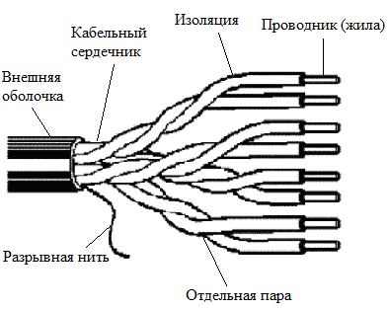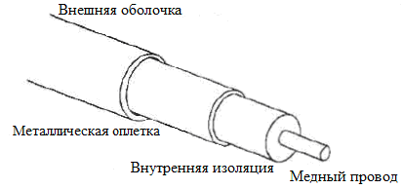

Типы коаксиальных кабелей
Тип | Название, значение сопротивления
RG-8 и RG-11 | Thicknet, 50 Ом
RG-58/U | Thinnet, 50 Ом, сплошной центральный медный проводник
RG-58 А/U | Thinnet, 50 Ом, центральный многожильный проводник
RG-59 | Broadband/Cable television (широковещательное и кабельное телевидение), 75 Ом
RG-59 /U | Broadband/Cable television (широковещательное и кабельное телевидение), 50 Ом
RG-62 | ARCNet, 93 Ом

1. Характеристики спецификации 10Base2:
- тонкий коаксиальный кабель;
- характеристики кабеля: диаметр 0,2 дюйма, RG-58A/U 50 Ом;
- приемлемые разъемы – BNC;
- максимальная длина сегмента – 185 м;
- минимальное расстояние между узлами – 0,5 м;
- максимальное число узлов в сегменте – 30.
2. Характеристики спецификации 10Base5:
- толстый коаксиальный кабель;
- волновое сопротивление – 50 Ом;
- максимальная длина сегмента – 500 метров;
- минимальное расстояние между узлами – 2,5 м;
- максимальное число узлов в сегменте – 100.
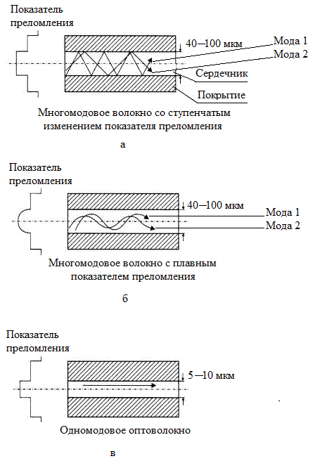
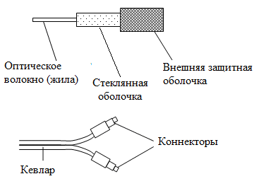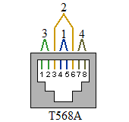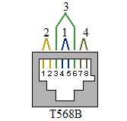
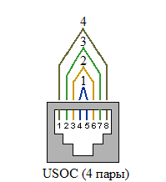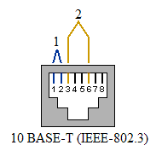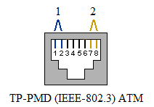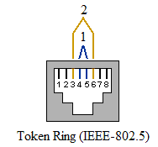
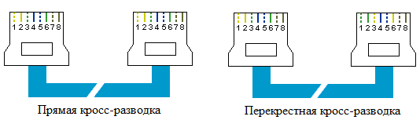
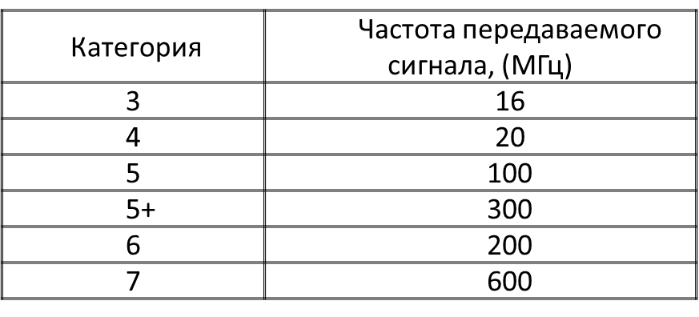
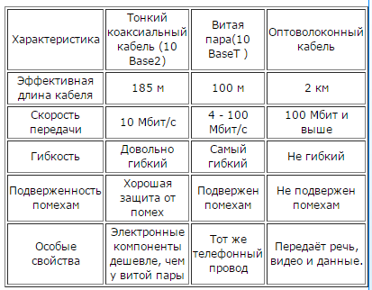
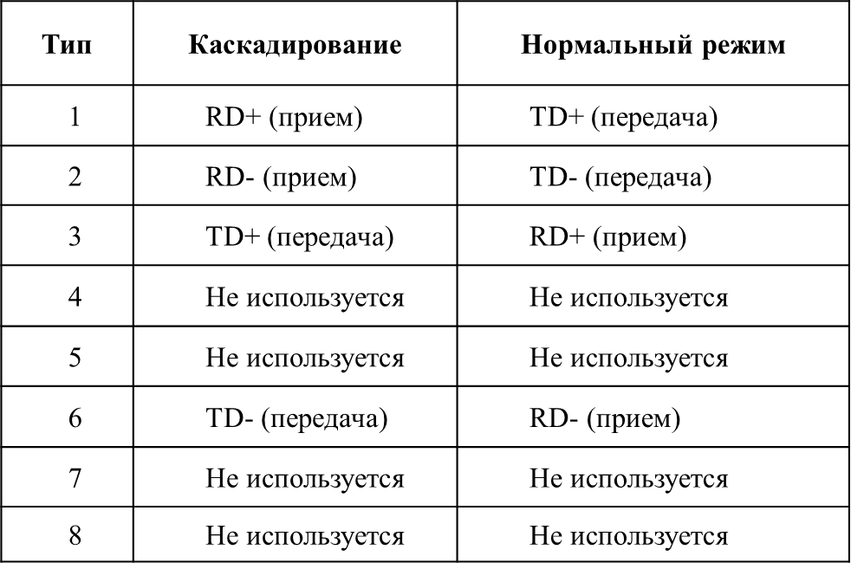
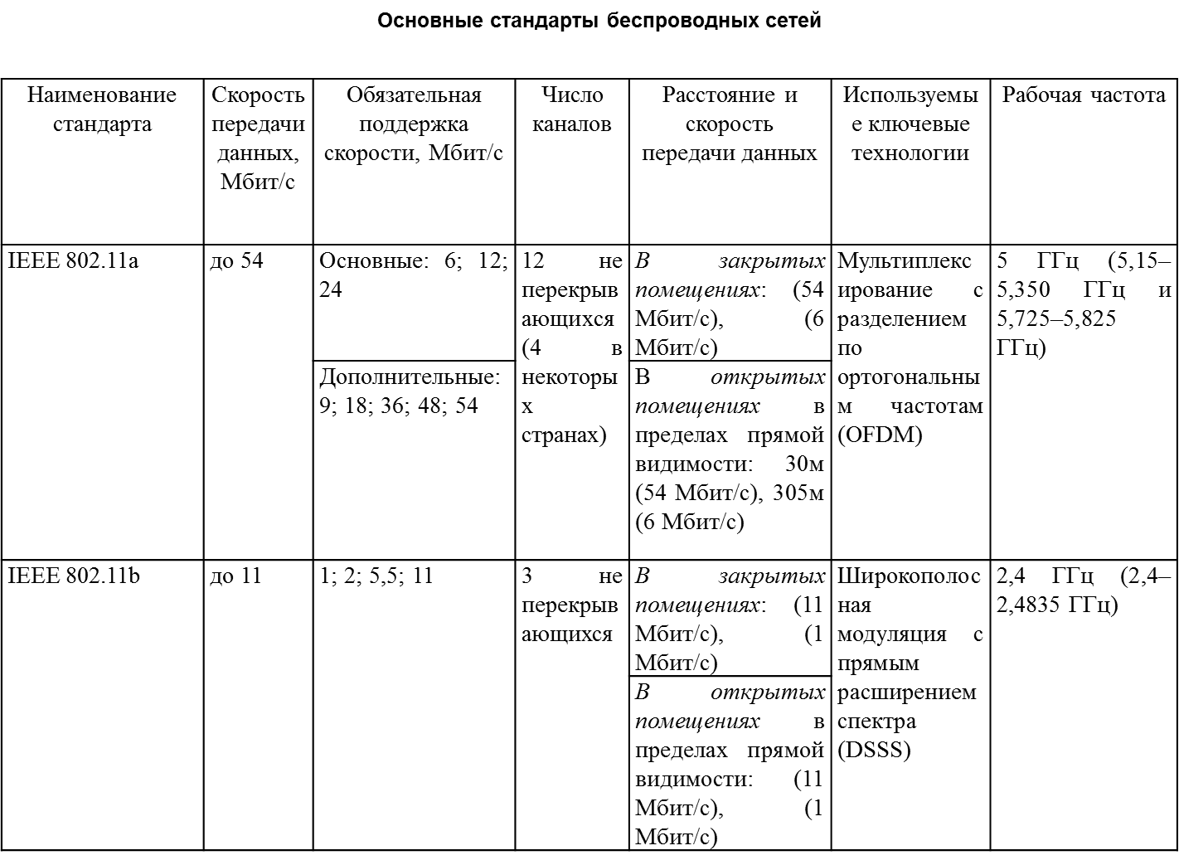
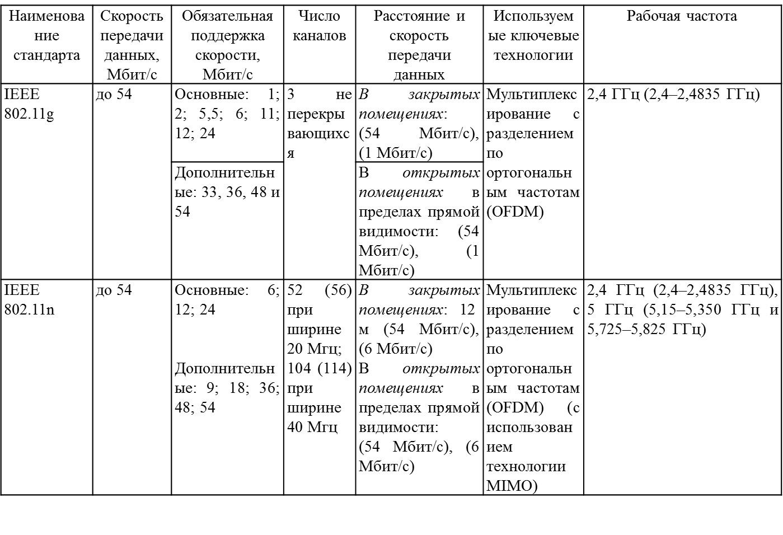
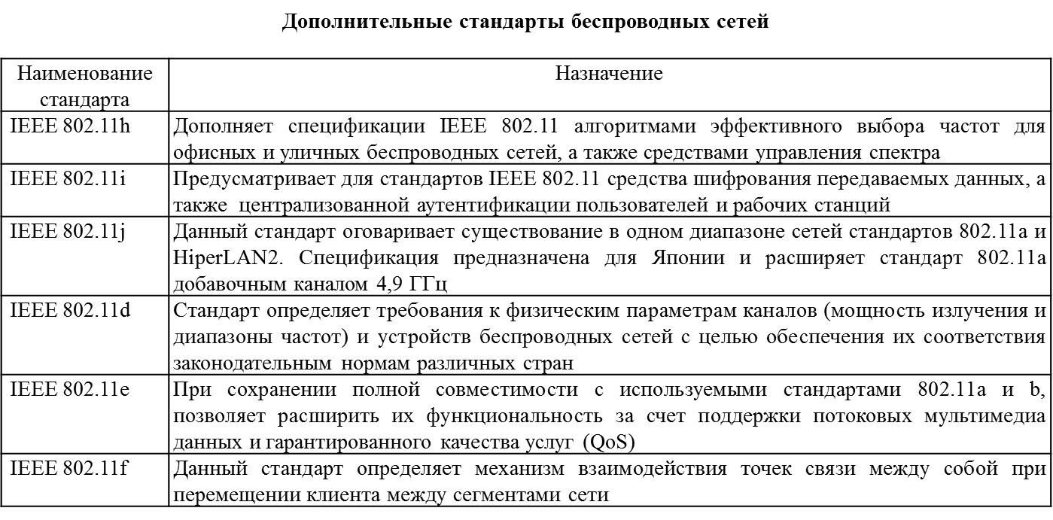
1.Какое из устройств решает задачи формирования пакета?
- Маршрутизатор
- Коммутатор
- Концентратор
- Сетевой адаптер +
2.Каким устройством можно соединять различные информационные сети?
- Коммутатор
- Маршрутизатор
- Шлюз +
3.Запишите суть технологии MIMO (применительно к сетям wi-fi)
- несколько передающих и принимающих антенн.
4.Для какого устройства характерно следующее: суммарная пропускная способность входных каналов выше пропускной способности выходного канала?
- Коммутатор
- Маршрутизатор
- Концентратор +
5.Какие из устройств способны обмениваться информацией об изменениях структуры сетей, трафике и состоянии?
- Шлюз
- Маршрутизатор +
- Коммутатор
6.Запишите последовательность расположения в разъеме RJ-45 (по цветам) проводов кабеля типа “витая пара” для схемы 568В. БЖ Ж БЗ С БС З БК К
7.Запишите последовательность расположения в разъеме RJ-45 (по цветам) проводов кабеля типа “витая пара” для схемы 568А. БЗ З БЖ С БС Ж БК К
8.Какие из устройств может передавать информацию параллельно?
- Концентратор
- Коммутатор +
- Шлюз
- Мост
9.Какое из устройств передают информацию последовательно?
- сетевой адаптер?
- Мост
- Повторители?
- Концентраторы
10.Для какого из устройств важным является одинаковая пропускная способность входных и выходных каналов?
- Коммутатор +
- Концентратор
- Мост
11.Какие пары (по цветам) проводов используются при передаче информации в сети на основе витой пары и с пропускной способностью 100мбит/с?
- Зеленая +
- Желтая +
- Коричневая
- Синяя
12.Какие из устройств работают на сетевом уровне модели OSI? (маршрутизатор)
- Концентратор
- Коммутатор
- Мост
- Шлюз +
13.Какие из устройств работают на канальном уровне модели OSI? (все)
- Сетевой адаптер (с драйверами)
- коммутатор
- мост
- маршрутизатор
- шлюз
14.На каких уровнях модели OSI не функционируют мосты?
- На всех, кроме канального и физического
15.Какой из стандартов wi-fi сетей обеспечивает передачу в закрытых помещениях на большое расстояние на скорости 54 мбит/с?
- Ieee 802 11a
- Ieee 802 11b
- Ieee 802 11g +
- Ieee 802 11n
16.Какой стандарт определяет требования к физическим параметрам каналов (мощность излучения и диапазоны частот) wi-fi сетей?
- Ieee 802 11h
- Ieee 802 11i
- Ieee 802 11d +
- Ieee 802 11e
17.Чему равна максимальная скорость передачи данных в стандарте 802.11а и 802.11n в закрытых и открытых помещениях?
- 54мбит/с(12 м)(закрыт) +
- 6 мбит/с(91 м)(закрыт)
- 54 мбит/с (30м)(открыт) +
- 6 мбит/с(305м)(открыт)
18.Чему равна максимальная скорость передачи данных в стандарте 802.11b в закрытых и открытых помещениях?
- 11мбит/с(30 м)(закрыт) +
- 1 мбит/с(91 м)(закрыт)
- 11 мбит/с (120 м)(открыт) +
- 1 мбит/с(460 м)(открыт)
19.Чему равна максимальная скорость передачи данных в стандарте 802.11g в закрытых и открытых помещениях?
- 54мбит/с(30 м)(закрыт) +
- 1 мбит/с(91 м)(закрыт)
- 54 мбит/с (120 м)(открыт) +
- 1 мбит/с(460 м)(открыт)
20.Какой из стандартов предусматривает шифрование передаваемых данных в wi-fi сетях?
- 802 11i +
- 802 11h
- 802 11d
- 802 11l
21.Минимальная длина сегмента 10Base5?(НЕ ФАКТ, В КНИГЕ НЕТ)(максимальная – 500м)
- 2.5м?
22.Какое максимальное число узлов в сегменте при использовании технологии 10Base5?
- 100
23.Максимальная! длина сегмента 10Base2?
- 185м
24.Какое максимальное число узлов в сегменте при использовании технологии 10Base2?
- 30
25.К какой категории относится кабель типа «витая пара» с частотой передаваемого сигнала 200 мгц?
- 4
- 5
- 5
- 6 +
26.При использовании какого устройства компьютеры одного физического сегмента сети имеют доступ к трафику, направляемому в другой физический сегмент сети? (маршрутизатор)
- Коммутатор
- Концентратор
- Повторитель
28.Запишите классификацию антенн для беспроводных сетей:
- Направленные
- Круговые или всенаправленные
28.Какова максимальная скорость коаксиальных кабелей, используемых в технологиях Ethernet (ответ записать числом, мбит/с)
- 10 мбит/с +
- (расстояние 185-500м)

29.Классификация антенн:
- направленные и круговые +
30.К какой категории относится кабель типа витая пара с частотой передаваемого сигнала 200 Мгц?
- (Utp 6?)
- 6 +
31.Какой из стандартов Wi-Fi сетей характеризуется наибольшей рабочей частотой?
- IEEE 802 11a
- IEEE 802 11b
- IEEE 802 11g
- IEEE 802 11n
32.Какой из стандартов характеризуется наибольшим расстоянием при скорости 54 Мбита как в открытых так и закрытых помещениях?
- IEEE 802 11a
- IEEE 802 11b
- IEEE 802 11g +
33.В каких системах используется ТОНКИЙ коаксиальный кабель?
- 10Base-2
34.В каких системах используется ТОЛСТЫЙ коаксиальный кабель?
- 10Base-5
35.Какой метод доступа используется в концентраторах для объединения входной информации?
- Множественный доступ с разделением времени(TDMA)
36.Какие из кабелей передают информацию на меньшее расстояние?
- Неэкранированная витая пара
37.В каких системах используется неэкранированная витая пара?
- 10Base-T +
- 100Base-TX(указ в книге)
- 1000Base-TX(указ в книге)
39.Какой тип кросс-разводки представлен на данном рисунке?
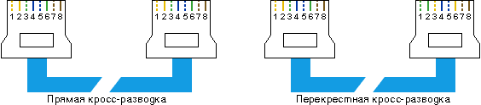

39.Какие 2 пары (по цвету) могут использоваться в сетях token ring при обжатии кабеля в соответствии со схемой Т568А?(НЕ ФАКТ!!!!)
- Желтая +
- Зеленая
- Синяя +
- Коричневая
40.Структурированные кабельные системы характеризуются следующими преимуществами (надо будет дописать, тут написаны все!):
- Увеличение срока службы
- Уменьшение стоимости добавления новых пользователей и изменениями их мест размещения
- Возможность легкого расширения сети
- Универсальность
- Обеспечение более эффективного обслуживания
- Надежность
41.К какой категории относится кабель типа «витая пара» с частотой передаваемого сигнала 300 мгц? (кабель 7 категории!!!!)
- 3
- 4
- 5
- 6
42.Каков диаметр световой жилы в многомодовых оптоволоконных кабелях?
- 62,5 или 50мкм
43.Какие из устройств работают на канальном уровне модели OSI?
- Сетевой адаптер +
- Маршрутизатор +
- Мост +
- Коммутатор +
- Шлюз +
- концентратор
44.Какие из устройств можно использовать для объединения логических сегментов одной либо группы локальных сетей?
- Концентратор
- Коммутатор +
- Маршрутизатор

45.Какие из кабелей передает информацию на меньшее расстояние?
- Экранизированная витая пара
- Неэкранизированная витая пара +
- Тонкий коаксиальный кабель
46.Неэкранированная витая пара:
- Расстояние – до 100м
- Скорость – до 100 мбит/с
47.Характеристики соединительных элементов в стандартах кабелей:
- Затухание
- Перекрестные наводки на ближнем конце
- Импеданс
- Активное сопротивление
- Емкость
- Уровень внешнего электромагнитного излучения(электрический шум)
- Диаметр(площадь сечения проводника)
48.Скорость оптической линии связи?
- около 1000мбит/с +

